**Homework#3**

**20120691 이현준**

1.

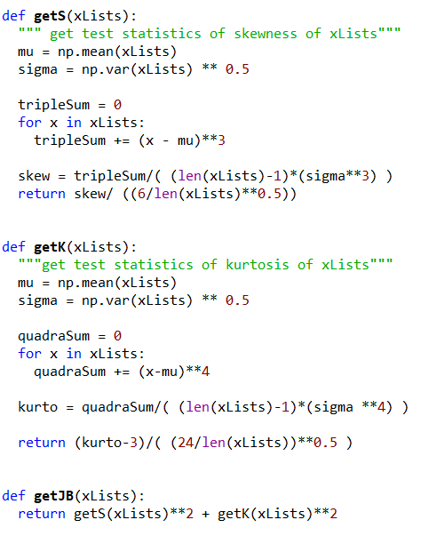

결과:

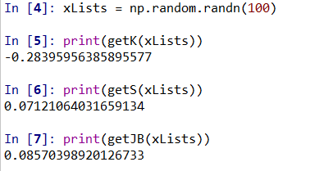

**2.**

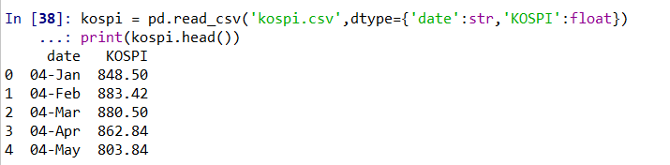

(a)

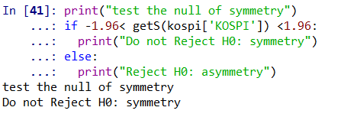

(b)

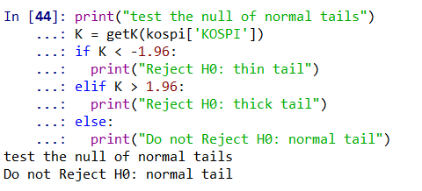

©

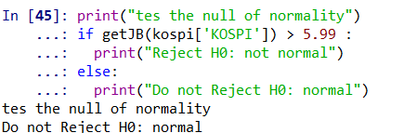

(d)

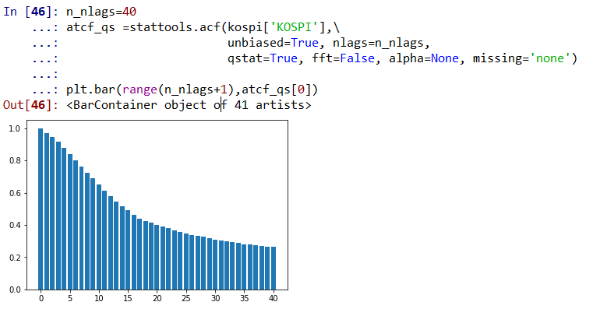

* 오랜 시차 뒤에도 자기상관계수가 0이 아닌 것으로 보아 kospi지수에는 계열상관(serial correlation)이 존재한다고 볼 수 있다.

(e)

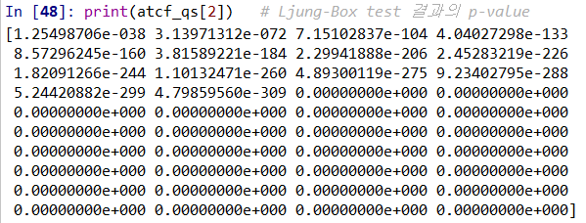

Ljung-Box 검정 결과의 p-value는 모든 시차에서 0.05보다 훨씬 더 작다.

따라서 Reject H0: kospi 지수에는 계열상관이 없다는 귀무가설을 기각한다.

**3.**

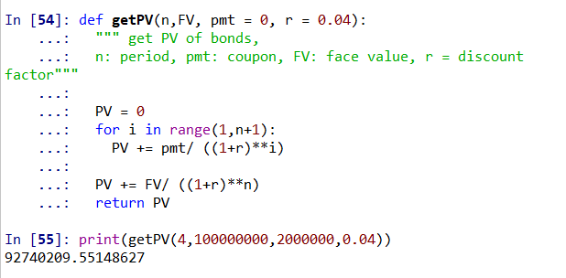

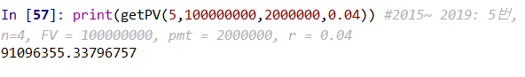

**4.**

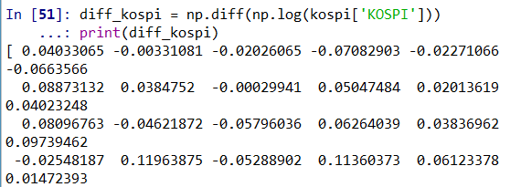

kospi지수의 상승률을 구한 결과.

(a)

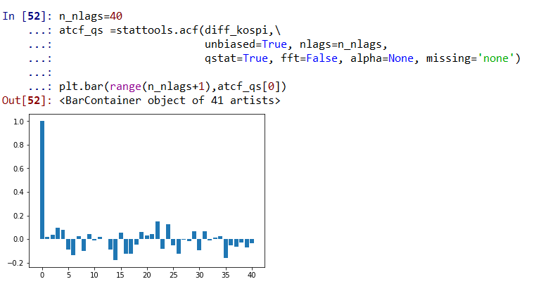

0기를 제외한 나머지 시차와의 자기상관계수가 매우 작기 때문에 계열상관은 없어보인다.

(b)

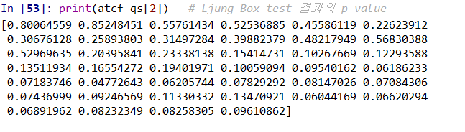

Ljung-Box test의 p-value가 40까지의 모든 시차에서 0.05보다 크다.

따라서 계열상관이 없다는 귀무가설을 기각할 수 없다.